Муниципальное бюджетное дошкольное образовательное учреждение
«Детский сад общеразвивающего вида №11 «Солнышко»
село Белое, Красногвардейский район, Республика Адыгея

Сценарий весеннего развлечения
в подготовительной группе

КАК КОЛОБОК ВЕСНУ ВСТРЕЧАЛ

Подготовила:
музыкальный руководитель МБДОУ
«Детский сад №11 «Солнышко» с.Белое
Мирошниченко Наталья Александровна 

2019 г.

КАК КОЛОБОК ВЕСНУ ВСТРЕЧАЛ
Сценарий весеннего праздника для старшей группы
Роли исполняют дети: Колобок, Заяц, Волк, Медведь, Лиса
Роли исполняют взрослые: Ведущий, Бабушка, Весна
Дети под музыку заходят в зал.
Ведущая: Вот и весна наступила. Пробуждается от зимнего сна природа, да и у нас с приходом весны светлое, хорошее настроение, верно?
Реб: Кто пришёл так тихо-тихо? Ну, конечно, не Слониха.
И, конечно, Бегемот Тихо так пройти не мог.
Дождь идёт - стучит по крыше. Ход часов мы тоже слышим.
У часов обычный шаг: Тик-так. Тик-так.

Реб: Но никто из вас не слышал, Как листок из почки вышел.
И конечно, и конечно, Поутру порою вешней
Вы услышать не могли, Как зелёные травинки,
Сняв зелёные ботинки, Тихо вышли из земли.
Реб: Кто там выглянул молчком Кверху белым колпачком?
Смотрит Заяц и Зайчиха, Как подснежник вышел тихо.
И повсюду - тишина. Это так, а не иначе,
Это значит, это значит, Тише всех пришла Весна.
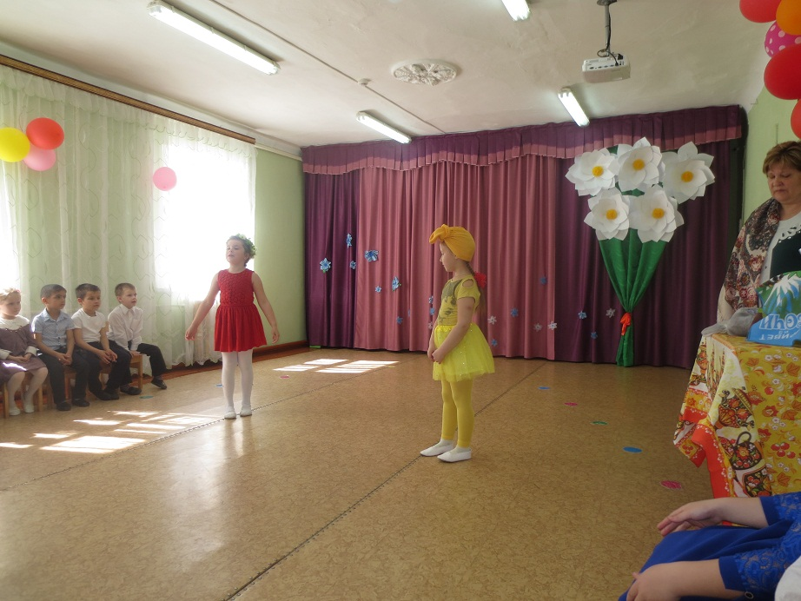
Песня: «Зима не обижайся»
Индивид стихи о Весне

Заходит Бабушка.
Бабушка: Да, скоро Весна-красна, надо ей угощение приготовить, колобков напечь. Ну, вот и тесто поднялось. Ой, а это что такое? (Один колобок подпрыгивает.)
Видно, колобок хочет что-то сказать мне. Где мой волшебный платок?
(Накрывает платком колобок и взмахивает руками.)
Акаты-бакаты, раз-два-три! Токаты-мокаты, оживи! (Колобок “оживает”.)
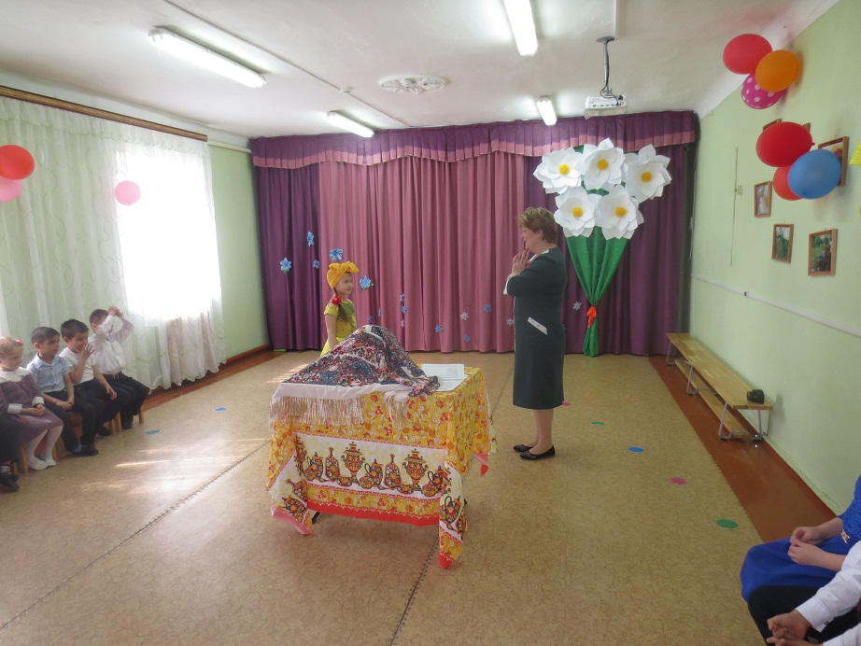

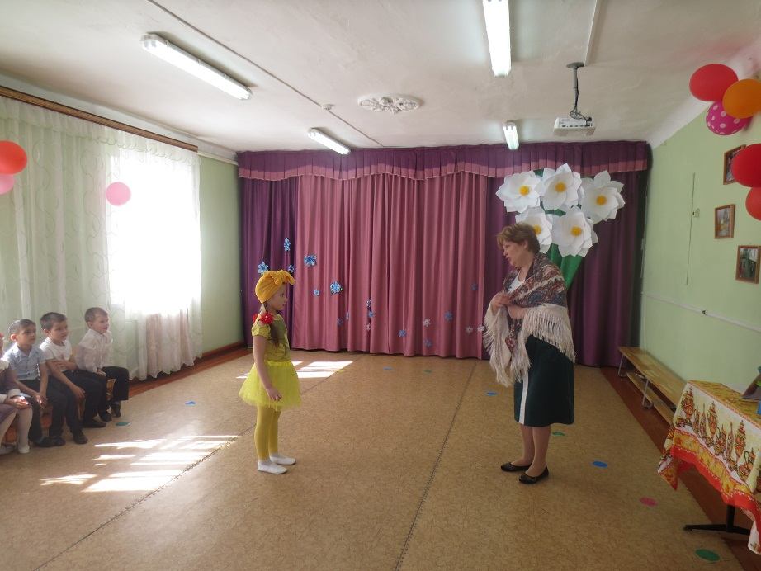Колобок: Здравствуй, бабушка! Ты ждешь Весну в гости? Как здорово, будет веселый праздник! Покачусь-ка я по дорожке навстречу Весне.
Бабушка: Подожди, колобок, не спеши. Что-то у тебя бочок не очень подрумянился. Садись на окошко. Солнце яркое, вот и подпечет тебе бочок.
Колобок (садится, поет): Я веселый Колобок, Колобок, Колобок.
Подрумяню я бочок, Я бочок, я бочок.
Ведущая (обращаясь к детям): А мы будем вместе с Колобком Весну-красну встречать? Посмотрите, он уже на дорожке. Катится-катится, а навстречу ему Заяц.
Заяц: Здравствуй, Колобок. Я тебя съем.
Колобок: Не ешь меня, Заяц. Я тебе песенку спою.
(Поет.): Я веселый Колобок, У меня румяный бок,
А качусь я по дорожке Весну красную встречать,
Будем мы тогда все дружно Песни петь и танцевать!
Танец: «Весну звали»
Заяц: Хорошо поешь и танцуешь, но все же съем я тебя.
Хотя... Отгадаешь загадку - отпущу подобру-поздорову.
Колобок (обращается к ребятам): Ребята, вы мне поможете?
Дети: Да!
Заяц: Ну, слушайте загадку.
Дует теплый южный ветер, Солнышко все ярче светит.
Снег худеет, мякнет, тает, Грач горластый прилетает. Что за месяц? Кто узнает?
Дети: Март!
Заяц: Верно! Ладно, Колобок, дальше ступай и Весне привет от меня передавай! 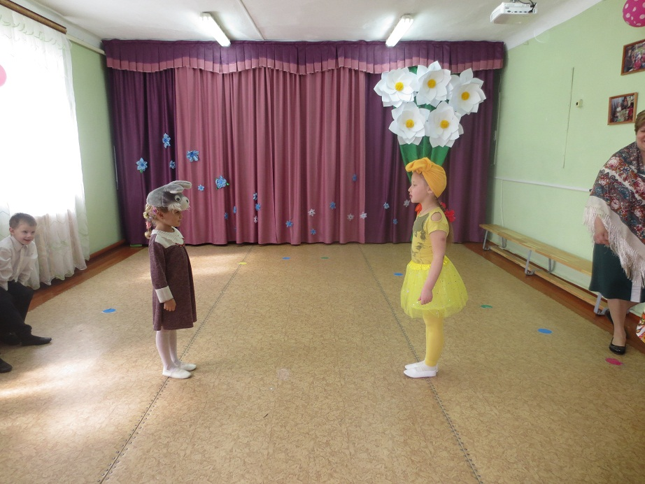
Ведущая: И покатился Колобок дальше. Катится-катится, а навстречу ему Волк.
Волк: Здравствуй, румяненький Колобок! Вовремя мы повстречались!
Я такой голодный...
Колобок: Не ешь меня, Волк. Я тебе песенку спою. (Поет свою песенку.)
Волк: Эх, складно поешь! Хорошо, отгадаешь загадку - оставлю в покое.
Яростно река ревет И разламывает лед. В домик свой скворец вернулся,
А в лесу медведь проснулся. В небе жаворонка трель. Кто же к нам пришел?
Дети: Апрель!
Волк: Правильно. Хорошо, беги дальше, да Весне привет от меня передавай! 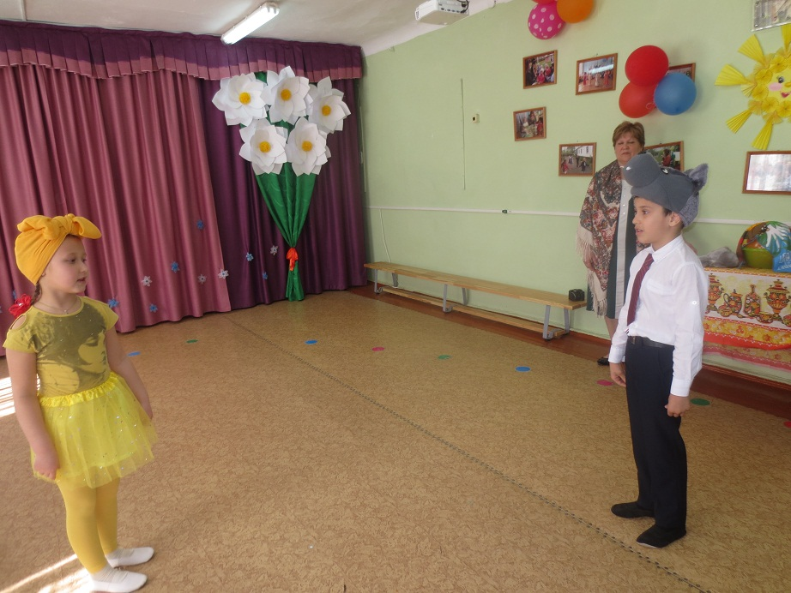
Ведущая: И покатился Колобок дальше. Катится-катится, а навстречу ему Медведь.
Медведь: Колобок, Колобок, я тебя съем!
Колобок: Не ешь меня, Мишенька. Я тебе песенку спою, хочешь?
(Поет еще раз песенку.)
Медведь: Все равно съем. (Колобок стоит печальный и вздыхает.)
Хотя ладно, я сегодня добрый. Отгадаешь загадку мою - отпущу.
Зеленеет даль полей, Запевает соловей.
В белый цвет оделся сад, Пчелы первые летят.
Гром грохочет. Угадай, Что за месяц это?..
Дети: Май!
Медведь (удивленно): Верно. Ну что же, отпускаю тебя. Весне привет передавай!
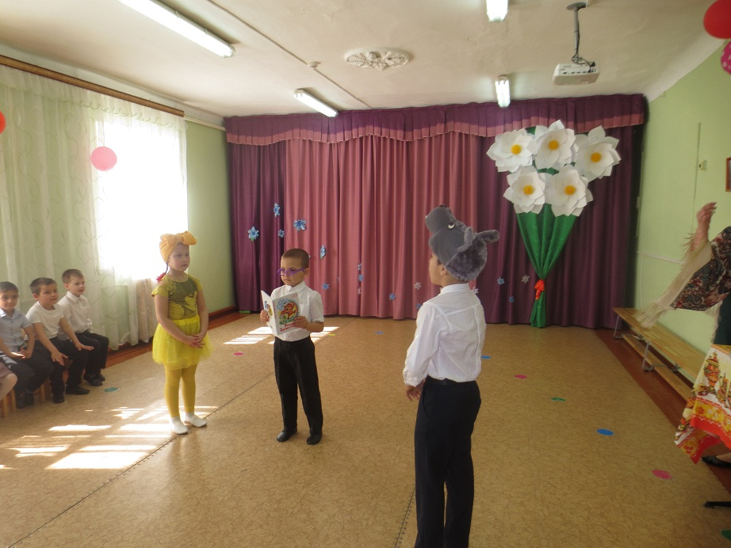
Ведущая: Ушел медведь по делам своим важным, а Колобок дальше покатился. Катится-катится, а навстречу ему Лиса.
Лиса: Какой румяный и вкусный. Надо же, сам ко мне прибежал! Съем я тебя!
Колобок: Да что же это такое, Весну встретить не дадут! Лиса, ты такая хитрая и умная, много премудростей знаешь! Давай так: не отгадаю твою загадку - съешь меня, а отгадаю - отпустишь подобру-поздорову. Хорошо?
Лиса: Ладно, попробуй отгадать.
Она приходит с ласкою И со своею сказкою.
Волшебной палочкой Взмахнет, В лесу подснежник Расцветет.
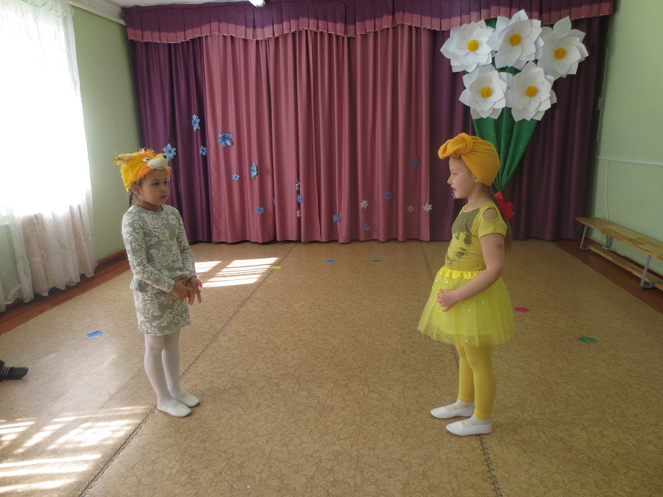
Колобок (задумчиво): Дети, помогите мне еще раз!
Дети: Весна!
Лиса: Верно, весна. Эх, без обеда я осталась. Но слово свое не буду нарушать, не трону тебя. Привет Весне передавай! (Лиса убегает.)

Колобок (Обращается детям.): Спасибо вам ребята, выручили меня.
Давайте теперь все вместе Весну позовем!
Все вместе: Весна-красна! Весна-красна!
Раздается издалека щебет птиц, появляется Весна.
Весна: Весна с улыбкой шлет привет Проснувшейся природе;
Всё после зимних бурь и бед Вздохнуло на свободе.
Бессильно зляся и ворча, Зима, старуха злая,
Бежит, от жаркого луча Под солнышком сгорая.
Колобок: Здравствуй, Весна-Красна! Наконец-то ты пришла! Привет передавали тебе и заяц, и волк, и медведь, и лиса. Все тебя ждали! Хочешь с нами поиграть?
Весна: Поиграю я, дружок. (Обращается к детям.) Становитесь все в кружок.
1-2 игры с Весной
Танец: «Цветочная фантазия»
(Заходит Бабушка с угощением)
Бабушка: Напекла я к празднику пирог. Дети, гости дорогие, прошу всех к столу!
Поздравление от ведущего.
